ЗАЯВКА НА ФИНАНСИРОВАНИЕ ГУМАНИТАРНОГО ПРОЕКТА ГОСУДАРСТВЕННОГО УЧРЕЖДЕНИЯ КУЛЬТУРЫ «ЧАШНИКСКАЯ РАЙОННАЯ ЦЕНТРАЛИЗОВАННАЯ БИБЛИОТЕЧНАЯ СИСТЕМА»

|  |  |  |
| --- | --- | --- |
| 1. | Наименование проекта | «Читальный зал под открытым небом» |
| 2. | Наименование организации | Государственное учреждение культуры «Чашникская районная централизованная библиотечная система» |
| 3. | Физический и юридический адрес организации, телефон, факс, e-mail | Республика Беларусь, Витебская область, г.Чашники, ул.Мира д.26  Тел.факс: 8 (02233) 4 21 74  e-mail:  bibchashniki@gmail.com |
| 4. | Информация об организации | Государственное учреждение культуры «Чашникская районная централизованная библиотечная система» является некоммерческой организацией, которая осуществляет государственную политику в отрасли библиотечного дела. Деятельность учреждения направлена на удовлетворение информационных, культурных и других потребностей пользователей. Учреждение работает в тесном сотрудничестве с учреждениями образования района, Территориальным центром социального обслуживания населения Чашникского района и др. |
| 5. | Руководитель организации | Медюк Елена Леонидовна, директор государственного учреждения культуры «Чашникская районная централизованная библиотечная система»,  Тел.факс: 8 (02233) 4 21 74  e-mail:  bibchashniki@gmail.com |
| 6. | Менеджер проекта | Папко Ольга Николаевна, заведующий отделом маркетинга и социокультурной деятельности центральной районной библиотеки государственного учреждения культуры «Чашникская районная централизованная библиотечная система» тел.8 (02133) 4 21 74 e-mail: bibchashniki@gmail.com |
| 7. | Прежняя помощь, полученная от других иностранных источников | Опыта сотрудничества с иностранными партнерами не имеем |
| 8. | Требуемая сумма | **61 825,0 бел. руб.** |
| 9. | Софинансирование | Внебюджет 650,0 бел. руб |
| 10. | Срок проекта | В течении года со дня получения гранта |
| 11. | Цель проекта | стимулирование общественного интереса к книге и чтению, содействие повышению грамотности и образованности местного населения, приобщение к чтению детей и молодежи |
| 12. | Задачи проекта | максимальное приближение библиотеки к читателю;  создание более благоприятных условий для семейного чтения, организация культурного досуга молодых семей, детей, подростков;  наполнение летнего досуга жителей города интересным и полезным содержанием. |
| 13. | Детальное описание деятельности в рамках проекта в соответствии с поставленными задачами | Шатёр с книжными стеллажами, под яркими зонтиками столики и стулья для уютного отдыха, летняя подборка литературы для всей семьи, кинозал на 20-25 посадочных мест, детская игровая площадка с настольными играми, пазлами, игрушками.  Ресурсное обеспечение проекта: транспортные расходы, инвентарь (шатёр, декоративное ограждение, стеллажи, столы, стулья, зонтики, мультимедиа), затраты на рекламу (футболки, бейсболки, костюмы ростовых кукол – литературных героев, растяжка, флаеры, закладки, листовки), фонд (книги, журналы, газеты).  Во время работы «читального зала под открытым небом» прохожим и посетителям будут раздаваться:  флаеры-приглашения с указанием адресов и телефонов всех библиотек города;  закладки-памятки с советами по привлечению детей к чтению;  закладки-приглашения с  информацией о  новинках художественной литературы. |
| 14. | Обоснование проекта | Появление «Читального зала под открытым небом» оживит городскую жизнь. Ведь речь идёт о целом комплексе мероприятий, включающем создание игровых зон, зон для чтения книг, открытого кинозала. В таком уголке появляется возможность отвлечься от городской суеты и круговорота проблем, выбрать книгу себе по вкусу, удобно расположиться и погрузиться в чтение. В такое место можно прийти одному, с друзьями или с детьми — каждый сможет найти себе книгу, провести время с пользой, отдохнуть душой. |
| 15. | Деятельность после окончания проекта | Завоевав популярность среди населения «Читальный зал под открытым небом» будет работать каждое лето |
| 16. | Бюджет проекта | **1.МЕРОПРИЯТИЕ:** создание открытой площадки «Читальный зал под открытым небом», установка шатра.  Собственные ресурсы: людские ресурсы  Запрашиваемые ресурсы: **15 460,0 бел.руб.**  Шатёр 4 800,0 х 1 =4 800,0 бел. руб.  Стеллажи 180,0 х 7=1 260,0 бел. руб.  Столы письменные 150,0 х 5 =750,0 бел. руб.  Столы журнальные 120,0 х 5 =600,0 бел. руб.  Стулья 84,0х 30 = 2 520,0 бел. руб.  Тумбы 220 х 5 =1 100,0 бел. руб.  Банкетки 220х3=660,0 бел. руб.  Ноутбук 1 500,0 х 1 =1 500,0 бел. руб.  Акустическая система 250,0 х 1 =250,0 бел. руб.  Микрофоны 180,0 х 2=360,0 бел. руб.  Проектор 1 330,0 х 1 =1 330,0 бел. руб.  Проекционный экран на штативе 330,0х1 =330,0 бел. руб.  **2.МЕРОПРИЯТИЕ:** создание уличной зоны для чтения книг  Собственные ресурсы: людские ресурсы  Запрашиваемые ресурсы: **32 100,0** бел. руб.  Столы пластиковые 120,0х3 =360,0 бел. руб.  Бескаркасные кресла 250,0 х 6 =1 500,0 бел. руб.  Зонты 40,0 х 6 =240,0 бел. руб.  Приобретение книг и подписка периодических изданий (журналы, газеты) 30 000,0 бел. руб.  **3.МЕРОПРИЯТИЕ:** создание детской игровой зоны  Собственные ресурсы: Людские ресурсы  Запрашиваемые ресурсы: **1 625,0** бел. руб.  Настольные игры, игрушки, принадлежности для детского творчества, канцелярские товары (альбомы для рисования, раскраски, карандаши, ручки, краски, кисти, стаканчики) 700,0 бел. руб.  Столы пластиковые 60,0 х 5 =300,0 бел. руб.  Стулья пластиковые 30,0 х 15=450,0 бел. руб.  Зонты 35,0х5 =175,0 бел. руб.  **4.МЕРОПРИЯТИЕ:** затраты на рекламу, административные расходы  Собственные ресурсы: 250,0 бел. руб.  Изготовление рекламной печатной продукции: флаеры, закладки, листовки, заправка цветного картриджа.  Запрашиваемые ресурсы: **11 990,0** бел. руб.  Рекламные баннеры 250 x 5 = 1 250,0 бел. ру.б  Футболки 35,0 х 4 =140,0 бел. руб.  Бейсболки 25,0 х 4 =100,0 бел. руб.  Костюмы ростовых кукол (литературные герои)  1 550,0 х 6 = 9 300,0 бел. руб.  Оплата услуг по договору подряда бухгалтера – 1200,0 бел. руб.  **5.МЕРОПРИЯТИЕ:** проведение культурно-массовых мероприятий  Собственные ресурсы: **400,0 бел. руб.**  Приобретение призов 400,0 бел. руб.  **Итог: 61 825,0 бел. руб.** |

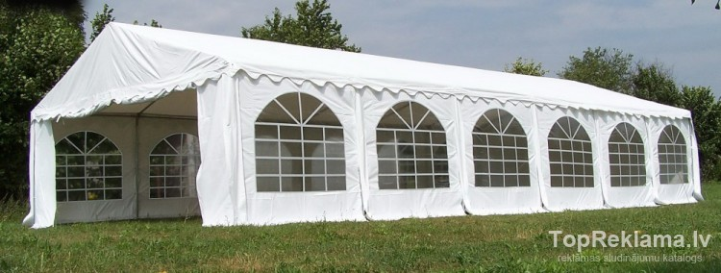Шатёр, внутри которого расположатся стеллажи и кинозал с посадочными местами.

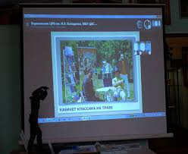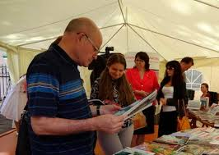

Столики, стулья, зонты для уютного отдыха

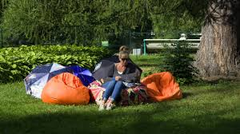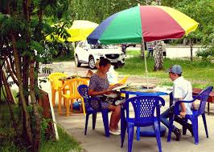

Детская игровая площадка с игрушками и настольными играми.

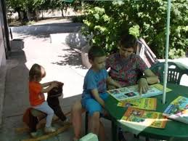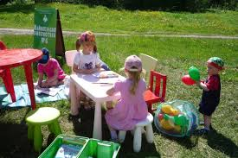

БУДЕМ РАДЫ СОТРУДНИЧЕСТВУ!

APPLICATION FOR FINANCING THE HUMANITARIAN PROJECT OF THE STATE INSTITUTION OF CULTURE "CHASHNIK REGIONAL CENTRALIZED LIBRARY SYSTEM"

|  |  |  |
| --- | --- | --- |
| 1. | Name of the project | "Reading room in the open air" |
| 2. | Organization –  applicant name | State Establishment of Culture “Chashniki District Centralized Library System” |
| 3. | The physical and legal address of the organization, phone, fax, e-mail | Republic of Belarus, Vitebsk region, Chashniki, 26 Mira St.  Tel.Fax: 8 (02233) 4 21 74  e-mail: bibchashniki@gmail.com |
| 4. | Information about the organization – applicant | The State Establishment of Culture "Chashniki District Centralized Library System" is a non-profit organization that implements state policy in the field of library business. The activities of the institution are aimed at meeting the informational, cultural and other needs of citizens. The institution works closely with the educational institutions of the district, the Territorial Center for Social Services of the Population of the Chashniki District, etc. |
| 5. | Head of the organization | Medyuk Elena Leonidovna, Director of the State Establishment of Culture "Chashniki District Centralized Library System”,  Tel.Fax: 8 (02233) 4 21 74  e-mail: bibchashniki@gmail.com |
| 6. | Project manager | Papko Olga Nikolaevna, head of the department of marketing and sociocultural activities of the central regional library of the state cultural institution "Chashniksky regional centralized library system"  tel. 8 (02133) 4 21 74  e-mail: bibchashniki@gmail.com |
| 7. | Previous financing received from other foreign sources | Help from foreign sources did not receive |
| 8. | Financing Required | 61 825,0BYN |
| 9. | Co-financing | Extrabudget 650,0 BYN |
| 10. | Project term | Within a year from the date of receipt of the grant |
| 11. | Aim of the project | stimulating public interest in books and reading, promoting literacy and education of the local population, introducing children and youth to reading |
| 12. | Project tasks | maximum approximation of the library to the reader;  creation of more favorable conditions for family reading, organization of cultural leisure for young families, children, adolescents;  providing the summer leisure of city residents with interesting and useful content |
| 13. | Detailed description of the project activities in accordance with the tasks | A tent with book racks, tables and chairs for cosy relaxation under bright umbrellas, a summer selection of literature for the whole family, a cinema hall with 20-25 seats, a children's playground with board games, puzzles, and toys.  Project resource support: transportation costs, equipment (tent, decorative fence, shelves, tables, chairs, umbrellas, multimedia), advertising costs (t-shirts, baseball caps, costumes of life-size puppets - literary characters, stretching, flyers, bookmarks, leaflets), fund (books, magazines, newspapers).  During the work of the “reading room in the open air” passers-by and visitors will hear:  invitation flyers with addresses and phone numbers of all city libraries;  bookmarks-memos with tips on attracting children to reading;  Invitation bookmarks with information on novelties of fiction. |
| 14. | Project Justification | The appearance of the “Reading Room in the Open Air” will revitalize urban life. After all, we are talking about a whole complex of measures, including the creation of gaming zones, zones for reading books, an open cinema. In such a corner, an opportunity arises to escape from the bustle of the town and the cycle of problems, choose a book to your liking, conveniently sit down and read. You can come to such a place alone, with friends or with children - everyone will be able to find a book, spend time with use, and relax their soul. |
| 15. | Activities after the end of the project | Having gained popularity among the population, the “Reading Room in the Open Air” will work every summer |
| 16. | Project budget | 1. EVENT: creation of an open area “Open Air Reading Room”, installation of a tent.  Own resources: human resources  Requested resources: 15,460.0 BYN..  Tent 4,800.0 x 1 =4,800.0 BYN.  Shelving 180.0 x 7 = 1,260.0 BYN.  Desks 150.0 x 5 =750.0 BYN.  Coffee tables 120.0 x 5 =600.0 BYN.  Chairs 84.0 x 30 = 2,520.0 BYN.  Cabinets 220 x 5 = 1,100.0 BYN.  Banquettes 220x3=660.0 BYN.  Laptop 1,500.0 x 1 =1,500.0 BYN.  Acoustic system 250.0 x 1 = 250.0 BYN.  Microphones 180.0 x 2=360.0 BYN.  Projector 1,330.0 x 1 =1,330.0 BYN.  Projection screen on a tripod 330.0x1 =330.0 BYN.  2. EVENT: creating an outdoor area for reading books  Own resources: human resources  Requested resources: 32,100.0 BYN.  Plastic tables 120.0x3 =360.0 BYN.  Frameless chairs 250.0 x 6 = 1,500.0 BYN.  Umbrellas 40.0 x 6 =240.0 BYN.  Purchase of books and subscription to periodicals (magazines, newspapers) 30,000.0 BYN.  3. EVENT: creation of a children's play area  Own resources: Human resources  Requested resources: 1,625.0 BYN.  Board games, toys, supplies for children's creativity, stationery (sketchbooks, coloring books, pencils, pens, paints, brushes, cups) 700.0 BYN.  Plastic tables 60.0 x 5 =300.0 BYN.  Plastic chairs 30.0 x 15 = 450.0 BYN.  Umbrellas 35.0x5 =175.0 BYN.  4. EVENT: advertising costs, administrative costs Own resources: 250.0 BYN.  Production of advertising printed materials: flyers, bookmarks, leaflets, refilling color cartridges.  Requested resources: 11,990.0 BYN.  Advertising banners 250 x 5 = 1,250.0 BYN.  T-shirts 35.0 x 4 =140.0 BYN.  Baseball caps 25.0 x 4 =100.0 BYN.  Life-size puppet costumes (literary characters) 1,550.0 x 6 = 9,300.0 BYN.  Payment for services under a contract for an accountant – 1,200.0 BYN.  5. EVENT: holding cultural events  Own resources: 400.0 BYN.  Purchasing prizes 400.0 BYN.  Total: 61,825.0 BYN. |

A tent, inside of which there will be shelves and a cinema with seats.





Tables, chairs, umbrellas for a comfortable stay



Children's playground with toys and board games.





WE LOOK FORWARD TO COLLABORATION!